Прак 15
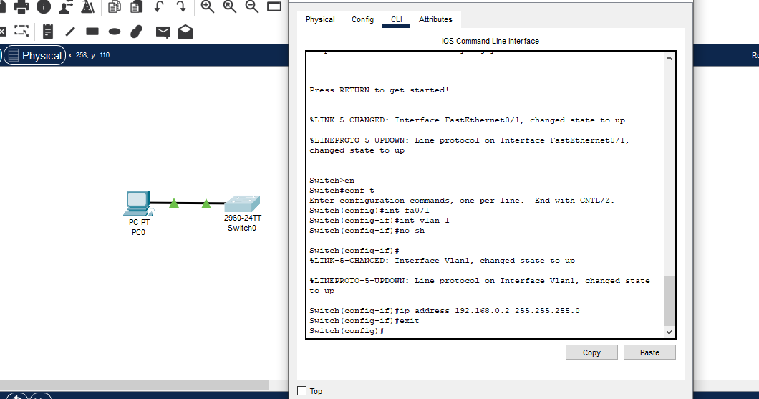
- Добавил устройства в рабочую область, после чего настроил ip на PC0 и Switch
- После этого я проверил наши настройки
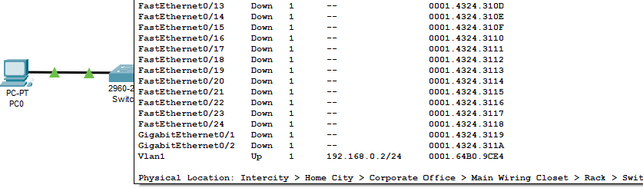
- Потом я перешёл в консоль РС0 и прописал следующую команду
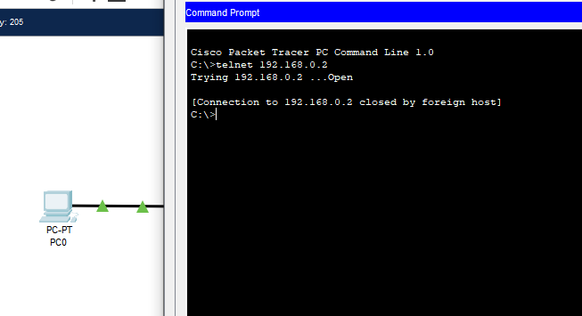

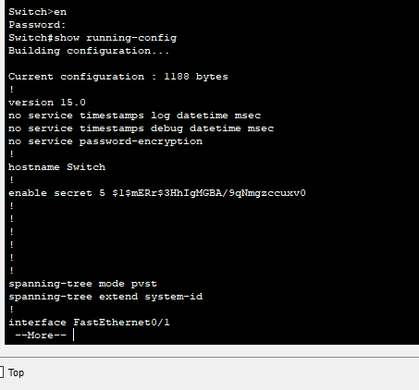
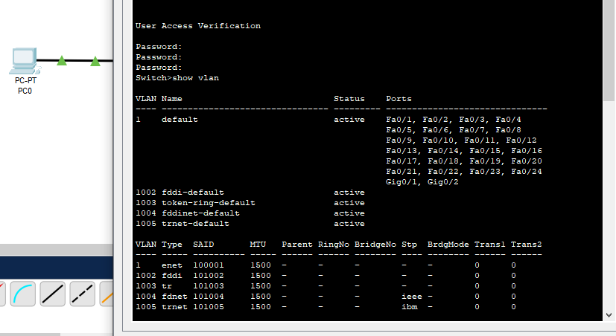
- В конце я проверил две команды

